普通高中学业水平合格性考试模拟试卷(一)
一、单项选择题:本部分包括35题,每题2分,共70分。每题只有一个选项最符合题意。
1. 下列四种生物中,哪一种生物的细胞结构与其他三种生物的细胞有明显的区别 ( )
A. 衣藻 B. 伞藻 C. 黑藻 D. 发菜

2. 生物大分子以碳链为骨架,下列对碳原子与生物大分子之间关系的表达,错误的是 ( )
A. 碳原子→碳链→单体→多聚体 B. 碳原子→碳链→核糖→核酸
C. 碳原子→碳链→氨基酸→蛋白质 D. 碳原子→碳链→单糖→多糖

3. 下列关于人体内水和无机盐的叙述,错误的是 ( )
A. 植物细胞在冬季自由水含量上升 B. 光合作用和有氧呼吸中都有水的参与
C. 大多数无机盐以离子形式存在 D. 碘吸收过少会影响甲状腺激素的合成

4. 下列关于细胞中糖类的叙述,错误的是 ( )
A. 葡萄糖是一种六碳糖 B. 纤维素是重要的植物多糖
C. 淀粉的基本骨架是碳链 D. 糖原是植物细胞的储能物质

5. 下列有关细胞学说的叙述,错误的是 ( )
A. 细胞学说由施莱登和施旺提出 B. 一切动物和植物都是由细胞构成
C. 新细胞可以从老细胞中产生 D. 细胞都通过有丝分裂增加数量
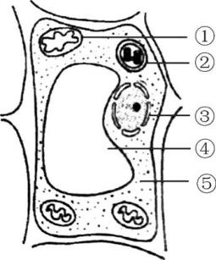
6. 右图为某高等植物叶肉细胞部分亚显微结构模式图,相关叙述正确的是 ( )
A. 该细胞内还应具有内质网、中心体等多种细胞器
B. ②与④中都含有叶绿素和类胡萝卜素等色素
C. ③是遗传信息库,是细胞代谢和遗传的控制中心
D. ①⑤是有氧呼吸的场所,该细胞不能进行无氧呼吸

7. 下列关于细胞核结构和功能的叙述,正确的是 ( )
A. 核膜属于生物膜系统 B. 染色体是遗传物质DNA和RNA的载体
C. 核仁与蛋白质的合成以及核糖体的形成有关
D. 核孔有利于DNA和mRNA从细胞核进入细胞质

8. 豌豆植株细胞内的细胞器中可发生许多化学反应。下面相关结构和产物对应错误的是 ( )
A. 溶酶体——蛋白质 B. 核糖体——水
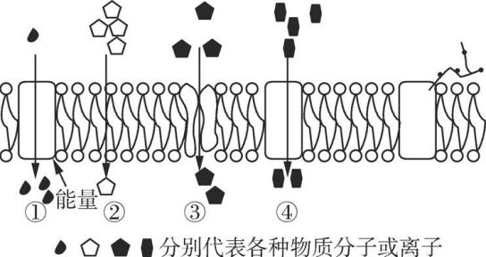
C. 内质网——磷脂 D. 叶绿体——淀粉

9. 下图是几种物质跨膜运输的示意图,其中以方式①进入细胞的物质可能是 ( )
A. K⁺ B. 甘油 C. CO₂ D. H₂O

10. 小张进行“酶活性的影响因素”实验,结果如下图,分析正确的是 ( )
A. 随温度升高,酶活性不断上升
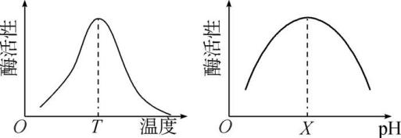
B. 随pH下降,酶活性不断升高
C. 最适温度为T,最适pH为X
D. 酶活性受温度影响,但不受pH影响

11. 下图为ATP的结构示意图,三个“○”代表磷酸基团,下列有关叙述正确的是 ( )
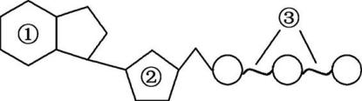
A. ①表示腺苷 B. ②表示脱氧核糖
C. ③表示高能磷酸键 D. ATP供能时,所有的③都断裂

12. 下列有关叶绿素提取的叙述,错误的是 ( )
A. 菠菜绿叶可被用作叶绿素提取的材料 B. 用乙醇提取的叶绿体色素中无胡萝卜素
C. 加入少许CaCO₃能避免叶绿素被破坏 D. 研磨时加入石英砂可使叶片研磨更充分

13. 下列关于大豆光合作用的叙述,错误的是 ( )
A. 类囊体上产生的ATP可用于暗反应 B. 大豆通过光合作用将光能转换为化学能
C. 夏季晴天中午气温最高时,大豆光合速率最高 D. 净光合速率长期为零时会导致幼苗不能正常生长

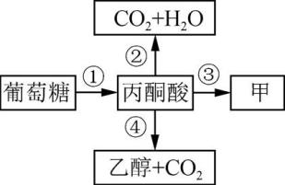
14. 下图是真核细胞内葡萄糖分解代谢示意图,下列叙述正确的是 ( )
A. 甲物质表示乳酸和CO₂
B. ①过程发生在细胞质基质
C. ④过程发生在线粒体
D. 人体细胞可发生①②③④过程

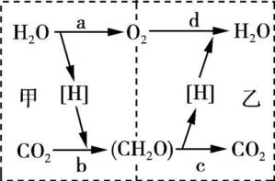
15. 下图表示植物叶肉细胞中光合作用和呼吸作用的过程简图,其中a、b、c、d表示生理过程,甲、乙表示场所。下列有关叙述错误的是 ( )
A. 甲为叶绿体
B. a过程属于暗反应
C. b过程的CO₂可来自c
D. 呼吸作用过程包括c和d

16. 光合作用和呼吸作用的原理在生产、生活中具有广泛的应用。下列相关叙述错误的是 ( )
A. 利用酵母菌酿酒时先通气促进其繁殖,后密封产生酒精
B. 无氧和零下低温环境有利于水果的保鲜
C. 大棚栽培蔬菜,遇到阴雨天气时,可适当降低温度
D. 合理密植可以提高光能利用率,有利于提高作物产量

17. 动物细胞有丝分裂后期的显著特点是 ( )
A. 纺锤体消失 B. DNA数量加倍 C. 着丝点分裂 D. 形成细胞板

18. 日本某研究室利用卵细胞中特殊蛋白质成功制出备受瞩目的诱导多能干细胞(ips),ips可分化成不同的组织器官。ips在此分化过程中 ( )
A. 体现了细胞的全能性 B. 发生了基因选择性表达
C. 细胞的形态、结构和生理功能不变 D. 细胞的DNA和蛋白质种类不会变化

19. 下列关于细胞的衰老和凋亡的说法,不正确的是 ( )
A. 人体衰老的过程也是体内细胞普遍衰老的过程
B. 衰老细胞内酶的活性全部丧失,细胞代谢减弱
C. 蝌蚪发育中尾的消失是细胞凋亡的结果
D. 人体细胞的凋亡是由遗传物质控制的

20. 通过实验证明了基因位于染色体上的科学家是 ( )
A. 孟德尔 B. 约翰逊 C. 萨顿 D. 摩尔根
21. 减数分裂过程中,染色体数目减半发生在 ( )
A. 初级精母细胞形成时 B. 次级精母细胞形成时 C. 精子细胞形成时 D. 精子形成时
22. 利用洋葱根尖观察植物细胞的有丝分裂,若想在显微镜下观察到不同分裂时期的细胞,恰当的操作是 ( )
A. 坚持对一个细胞持续观察 B. 调节显微镜的焦距
C. 移动显微镜下的装片位置 D. 调节显微镜的亮度
23. 两个都带有黑尿症基因的正常男女(Aa)结婚,预测他们的孩子患黑尿症的概率是 ( )
A. 12.5% B. 25% C. 50% D. 75%
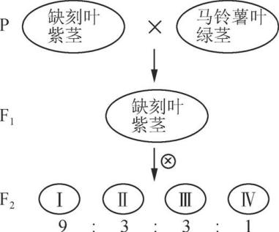
24. 番茄中,缺刻叶(C)对马铃薯叶(c)为显性,紫茎(A)对绿茎(a)为显性,两对性状相互独立,从如下图可以推出,Ⅰ的表现型为 ( )

A. 缺刻叶紫茎
B. 缺刻叶绿茎
C. 马铃薯叶紫茎
D. 马铃薯叶绿茎

25. 以³⁵S标记的T₂噬菌体进行侵染大肠杆菌的实验,相关叙述正确的是 ( )
A. ³⁵S标记的是T₂噬菌体的DNA B. 离心后沉淀物中放射性较强
C. 子代噬菌体检测不到放射性 D. 此实验能证明DNA是遗传物质

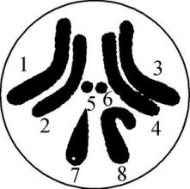
26. 下图是某果蝇体细胞中染色体组成的模式图,下列叙述错误的是 ( )
A. 该果蝇为雄性
B. 1、3、5、7、8构成一个染色体组
C. 细胞中共有4对同源染色体
D. 细胞中共有5种染色体形态

27. 碱基对数目相同的两个DNA分子 ( )
A. 碱基对的排列顺序相同 B. 氢键的数目相等
C. (A+G)与(T+C)的比值相等 D. (A+T)与(G+C)的比值相等

28. 将单个脱氧核苷酸连接成DNA分子的主要酶是 ( )
A. DNA连接酶 B. DNA酶 C. DNA解旋酶 D. DNA聚合酶

29. 决定氨基酸的密码子是指 ( )
A. DNA上的三个相邻的碱基 B. tRNA上的三个相邻的碱基
C. mRNA上的三个相邻的碱基 D. 基因上的三个相邻的碱基

30. 基因的表达过程中,遗传信息传递的方向是 ( )
A. DNA→tRNA→蛋白质 B. 蛋白质→tRNA→DNA
C. DNA→mRNA→蛋白质 D. 蛋白质→DNA→mRNA

31. 下列遗传病中,由染色体数目改变引起的是 ( )
A. 21三体综合征 B. 白化病 C. 猫叫综合征 D. 红绿色盲
32. 某植株基因型是Rr,若将其花药离体培养并用秋水仙素处理,所得植株基因型可能是 ( )
A. RRrr B. RR或rr
C. Rr D. Rr和rr

33. 基因突变是生物变异的根本来源。下列关于基因突变的叙述,错误的是 ( )
A. 基因突变在自然界中普遍存在 B. 基因突变的频率很低
C. 基因突变是随机发生的 D. 基因突变对生物自身都有害

34. 下列有关生物进化的叙述,错误的是 ( )
A. 种群是生物进化的基本单位 B. 自然选择决定生物进化的方向
C. 进化的实质是种群基因型频率改变 D. 生殖隔离是新物种诞生的标志

35. 下列各项实验中,实验材料的选择不正确的是 ( )
A. 检测生物组织中的还原糖——梨汁 B. 检测生物组织中的脂肪——花生种子
C. 观察叶肉细胞中的叶绿体——黑藻叶 D. 检测生物组织中的蛋白质——紫色甘蓝
二、 非选择题:本部分包括5题,每题6分,共30分。
36. 下图甲、乙、丙表示某动物细胞中的不同化合物,请据图回答:
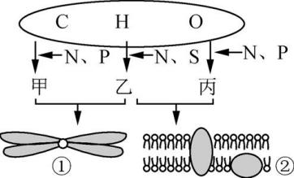
(1) 物质甲是 ,是细胞核中的 物质,图中甲和乙共同构成的①的名称是 。
(2) 物质乙是 ,其在细胞中的合成场所是 。
(3) 图中②为细胞膜部分结构,丙物质构成②的基本支架,它的名称是 。

37. 图1为某绿色植物叶肉细胞部分代谢活动图解,其中①~⑤表示代谢过程,A~F表示物质;图2是叶肉细胞两种细胞器间的气体关系图解,其中A~F表示气体转移途径。请据图回答:
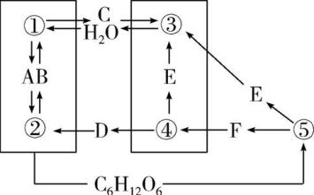
图1

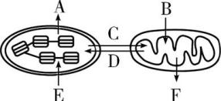
图2

(1) 图1中物质F是 ,产生场所是 。
(2) 图2中D对应的气体在图1中过程 (填数字序号)产生。
(3) 在充足的光照条件下,叶肉细胞在图1中可进行的代谢过程有 (填数字序号);在图2中可进行的气体转移途径有 (填字母)。
(4) 完成图2中的C过程,气体至少穿过 层磷脂分子层。

38. 图1和图2分别表示某动物细胞分裂相关曲线与图像,据图回答下列问题:
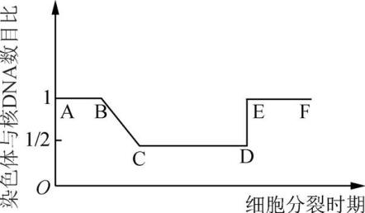
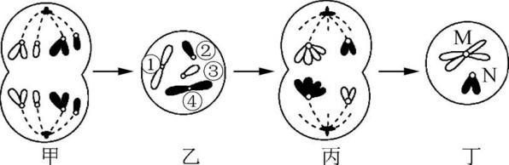
图1

图2

(1) 图1中BC段形成的原因是 。DE段形成的原因是 。
(2) 图2中甲细胞处于 期,丙细胞中有染色体 条,染色单体 条。
(3) 图2中的 细胞对应图1中的CD段。

39. 小鼠的皮毛颜色由常染色体的两对基因控制,两对等位基因分别位于两对同源染色体上。毛色表现型与基因型之间的对应关系如下表。
表现型 | 灰色 | 黑色 | 白色
基因型 | A_B_ | A_bb | aa_ _
选取三只不同颜色的纯合小鼠(甲为灰鼠,乙为白鼠,丙为黑鼠)进行杂交,结果如下:
实验 | 亲本组合 | F₁ | F₂
一 | 甲×乙 | 全为灰鼠 | 9灰鼠∶3黑鼠∶4白鼠
二 | 乙×丙 | 全为黑鼠 | 3黑鼠∶1白鼠
(1) 两对基因(A/a和B/b)的遗传遵循基因的 定律。小鼠乙的基因型为 。
(2) 实验一的F₂中白鼠共有 种基因型,灰鼠中纯合子占的比例为 。
(3) 实验二的F₂中黑鼠的基因型及比例为
。
40. 下表是某同学做实验时列举的实验材料和实验试剂等相关内容。据表回答问题:
组别 | 材料 | 实验试剂 | 观察内容
A | 稀释的蛋清 | 双缩脲试剂 | 颜色反应
B | 10 mL 3%过氧化氢溶液 | 新鲜的发芽的小麦种子研磨液 | 有大量气泡生成,将点燃的卫生香插入试管,火焰变得明亮
C | 紫色洋葱鳞片叶外表皮 | 0.3 g· m蔗糖溶液 | 质壁分离
D | 蔗糖溶液 | 试剂甲 | 实验变量乙
(1) A~D组实验中需要使用显微镜的是 ;需要水浴加热的是 。
(2) D组实验所用的试剂甲是 。
(3) B组实验可证明发芽的小麦种子中含有 ;若 D 组实验的观察内容为“是否出现砖红色沉淀”,预期结果为 (选填“出现”或“不出现”)。
(4) 如果把 C组实验中已发生质壁分离的紫色洋葱鳞片叶外表皮细胞及时浸润在清水中,则会发生 现象。

普通高中学业水平合格性
考试模拟试卷(一)
1. D 解析:衣藻、伞藻和黑藻均属于真核生物,而发菜属于原核生物。
2. B 解析:碳原子与生物大分子之间的关系为:碳原子→碳链→单体→多聚体,A正确;核酸的单体是核苷酸,不是核糖,B错误;蛋白质的单体是氨基酸,多糖的单体是单糖,均符合碳原子与生物大分子之间的关系,C、D正确。
3. A 解析:植物细胞在冬季代谢减慢,自由水含量下降,A错误;水参与光合作用的光反应、有氧呼吸的第二阶段,B正确;细胞内大多数无机盐以离子形式存在,少数以化合物的形式存在,C正确;碘是合成甲状腺激素的原料,碘吸收过少会影响甲状腺激素的合成,D正确。
4. D 解析:葡萄糖属于六碳糖,A正确;纤维素是植物特有的多糖,B正确;淀粉属于大分子,生物大分子的基本骨架为碳链,C正确;糖原是动物细胞中的储能物质,D错误。
5. D 解析:细胞学说由施莱登和施旺提出,A正确;细胞学说提出,一切动物和植物都是由细胞构成,B正确;细胞学说提出,新细胞可以从老细胞中产生,C正确;细胞学说没有提出细胞分裂的方式,D错误。
6. C 解析:图示细胞为高等植物细胞,无中心体,A错误;④为液泡,无叶绿素等光合色素,B错误;植物细胞可进行无氧呼吸,D错误。
7. A 解析:核膜是双层膜,是生物膜系统的一部分,A正确;染色体的主要成分是蛋白质和DNA,是DNA的主要载体,B错误;核仁与某种RNA的合成以及核糖体的形成有关,C错误;核孔实现了核质之间频繁的物质交换和信息交流,mRNA可以从细胞核进入细胞质,DNA不能,D错误。
8. A 解析:核糖体是合成蛋白质的场所,溶酶体是“消化车间”,内含多种水解酶,能分解衰老、损伤的细胞器,吞噬并且杀死侵入细胞的病毒和细菌,A错误;核糖体在合成蛋白质过程中,通过脱水缩合形成水,B正确;脂质的合成场所是内质网,C正确;在叶绿体内通过光合作用合成淀粉,D正确。
9. A 解析:图中①②③④的运输方式分别为主动运输、自由扩散、协助扩散和协助扩散。K⁺进入细胞的方式为主动运输,甘油、CO₂、H₂O进入细胞的方式为自由扩散。
10. C 解析:超过最适温度后,随着温度的升高,酶活性逐渐降低甚至失活,A错误;在最适pH之前,随着pH的升高,酶活性逐渐升高,但超过最适pH后,随着pH的升高,酶活性逐渐降低,B错误;由图可知,温度为T时、pH为X时,酶活性最高,因此该酶的最适温度为T,最适pH为X,C正确;酶活性受温度和pH的影响,D错误。
11. C 解析:图中①②③分别表示腺嘌呤、核糖和高能磷酸键;ATP供能时,远离腺苷的高能磷酸键先断裂。
12. B 解析:菠菜绿叶细胞中富含叶绿体,叶绿体中含有叶绿素,因此可被用作叶绿素提取的材料,A正确;用乙醇提取的叶绿体色素中有胡萝卜素,B错误;在研磨叶片时,加入少许CaCO₃能避免叶绿素被破坏,C正确;研磨时加入石英砂(SiO₂)可使叶片研磨更充分,D正确。
13. C 解析:夏季晴天中午气温最高时,植物蒸腾作用过强,植物气孔关闭,二氧化碳供应减少,光合速率下降。
14. B 解析:甲物质表示乳酸,产生乳酸的过程不产生CO₂,A错误;①过程是细胞呼吸的第一阶段,发生在细胞质基质,B正确;④过程的产物为酒精和CO₂,属于酒精发酵,只发生在细胞质基质中,C错误;在人体细胞中能进行有氧呼吸过程①②和无氧呼吸过程①③,不能进行④过程产生酒精,D错误。
15. B 解析:甲为光合作用的场所叶绿体,A正确;a是光反应,B错误;b过程暗反应的CO₂可来自c呼吸作用,C正确;呼吸作用包括c葡萄糖的酵解和d丙酮酸的彻底氧化分解,D正确。
16. B 解析:水果的保鲜在低氧、零上低温环境下,维持水果较低的呼吸作用,零下低温水果易冻坏。
17. C 解析:有丝分裂后期着丝点分裂,姐妹染色单体分离。
18. B 解析:ips分化成不同的组织器官,体现了基因的选择性表达;细胞分化过程中,蛋白质的种类会发生变化,进一步导致细胞的形态、结构和生理功能发生改变;该过程没有发育成完整的生物体,未体现细胞的全能性。
19. B 解析:人体衰老的过程也是体内细胞普遍衰老的过程,A正确;衰老细胞内大部分酶的活性降低,与衰老有关的酶活性升高,B错误;蝌蚪发育中尾的消失是细胞凋亡的结果,C正确;细胞凋亡是由基因决定的细胞自动结束生命的过程,D正确。
20. D 解析:萨顿通过类比推理法提出基因位于染色体上,摩尔根通过果蝇眼色的杂交实验证明了基因位于染色体上。
21. B 解析:减数第一次分裂过程中,同源染色体分离,染色体数目减半。
22. C 解析:细胞已死亡,坚持对一个细胞持续观察也不能观察到多个时期,A错误;调节显微镜的焦距不能观察到各个分裂时期,B错误;移动显微镜下的装片位置,可以观察多个细胞,从而观察到多个分裂时期,C正确;调节显微镜的亮度对观察到的分裂期的细胞数目没有影响,不能观察到多个分裂时期的细胞,D错误。
23. B 解析:两个都带有黑尿症基因的正常男女(Aa)结婚,即Aa×Aa,他们所生后代的基因型、表现型及比例为AA(正常)∶Aa(正常)∶aa(患病)=1∶2∶1,由此可见,他们的孩子患黑尿症的概率是1∕4。
24. A 解析:根据题意和图分析可知,由于亲本的表现型为缺刻叶紫茎和马铃薯叶绿茎,F₁的表现型为缺刻叶紫茎,所以亲本的基因型为CCAA和ccaa,F₁的基因型为CcAa。F₁自交,后代为C_A_、C_aa、ccA_和ccaa,比例为9∶3∶3∶1。所以Ⅰ的表现型为缺刻叶紫茎。
25. C 解析:³⁵S标记的是T₂噬菌体的蛋白质外壳,A错误;由于蛋白质外壳没有进入细菌,所以离心后上清液中放射性较强,B错误;由于蛋白质外壳没有进入细菌,所以子代噬菌体检测不到放射性,C正确;此实验证明蛋白质外壳没有进入细菌,不能证明DNA是遗传物质,要证明DNA是遗传物质还需要另外一组实验,即用³²P标记噬菌体DNA,进行侵染大肠杆菌的实验,D错误。
26. B 解析:图中7、8两条染色体分别为X和Y染色体,因此该果蝇为雄性;一个染色体组为一组非同源染色体,大小、形态各不相同,因此7和8这样的同源染色体应在不同的染色体组中,即1、3、5、7或1、3、5、8构成1个染色体组。
27. C 解析:不同的DNA分子携带遗传信息不同,即其碱基排列顺序不同,A错误;氢键数目取决于DNA分子中的碱基种类,B错误;DNA分子中嘌呤数等于嘧啶数,C正确。
28. D 解析:DNA聚合酶可将单个脱氧核苷酸连接成DNA分子。
29. C 解析:密码子是指mRNA上的3个相邻的碱基。
30. C 解析:基因的表达过程包括转录和翻译,即DNA→RNA、RNA→蛋白质。
31. A 解析:白化病和红绿色盲是由基因突变引起的,猫叫综合征为染色体结构变异所致。
32. B 解析:根据题意,花粉基因型为R或r,经秋水仙素处理加倍后为RR或rr。
33. D 解析:基因突变具有多害少利性,D错误。
34. C 解析:进化的实质是种群基因频率改变,C错误。
35. D 解析:检测生物组织中的还原糖,应选择富含还原糖、白颜色或浅色的实验材料,梨符合,A正确;花生子叶富含脂肪,可以作为脂肪鉴定的材料,B正确;黑藻叶的叶片大而薄,适合用于观察叶绿体,C正确;紫色甘蓝为紫色,影响蛋白质鉴定实验中的紫色反应的观察,不能用于鉴定蛋白质,D错误。
36. (1) DNA 遗传 染色体 (2) 蛋白质 核糖体 (3) 磷脂
解析:(1) 物质甲为DNA,是细胞核的遗传物质,物质乙是蛋白质,图中甲和乙共同构成的①是染色体。(2) 物质乙是蛋白质,细胞中蛋白质的合成场所是核糖体。(3) 物质丙为磷脂,是构成生物膜的基本支架。
37. (1) 丙酮酸 细胞质基质 (2) ④ (3) ①②③④⑤ ACDE (4) 8
解析:(1) 根据题意,图1中①②分别表示光合作用的光反应阶段和暗反应阶段,③④⑤分别表示有氧呼吸第三阶段、第二阶段和第一阶段。物质F为丙酮酸,发生场所为细胞质基质。(2) 图2中A、B、C代表氧气,D、E、F代表二氧化碳。有氧呼吸第二阶段产生二氧化碳,其场所为线粒体基质。(3) 充足的光照条件下,光合速率大于呼吸速率,图1中①②③④⑤均可以发生,可进行的气体转移途径有A、C、D、E。(4) 氧气从叶绿体(双层膜)中扩散出来,进入线粒体(双层膜),共穿过4层生物膜,共8层磷脂分子层。
38. (1) 染色体的复制(DNA复制和相关蛋白质的合成) 着丝点分裂 (2) 有丝分裂后 4 8 (3) 丙、丁
解析:(1) 图1中的BC段,染色体与核DNA数目之比由1减至1/2,说明正在形成染色单体,表示分裂间期,形成的原因是染色体的复制(DNA复制和相关蛋白质的合成)。DE段,染色体与核DNA数目之比由1/2增至1,形成的原因是着丝点分裂,染色单体消失。(2) 图2中甲细胞含有同源染色体,呈现的特点是染色体移向细胞两极,处于有丝分裂后期;丙细胞呈现的特点是同源染色体分离,处于减数第一次分裂后期,含有4条染色体,8条染色单体。(3) 图1中的CD段,染色体与核DNA数目之比为1/2,说明细胞中存在染色单体,可见,图2中的丙、丁细胞处于图1中的CD段。
39. (1) 自由组合 aabb (2) 3 1/9 (3) AAbb∶Aabb=1∶2
解析:(1) 由题意知,两对等位基因分别位于2对同源染色体上,因此遵循自由组合定律。分析实验一:F₂的表现型及比例是灰鼠∶黑鼠∶白鼠=9∶3∶4,是9∶3∶3∶1的变式,因此F₁的基因型是AaBb,则亲本甲、乙的基因型分别是AABB、aabb。(2) 实验一F₁的基因型是AaBb,F₂白鼠的基因型是aaBB、aaBb、aabb 3种,灰鼠的基因型是A_B_,其中AABB是纯合子,占1/9。(3) 分析实验二:由实验一知乙的基因型是aabb,丙是黑色纯合小鼠,基因型是AAbb,F₁基因型是Aabb,F₂的基因型及比例是AAbb∶Aabb∶aabb=1∶2∶1,其中AAbb、Aabb是黑色,比例为1∶2。
40. (1) C D (2) 斐林试剂 (3) 过氧化氢酶 不出现 (4) 质壁分离复原
解析:(1) 观察质壁分离实验需要显微镜;还原性糖的检测需要水浴加热。(2) 根据题意可知,试剂甲为斐林试剂,用于检测还原性糖,但蔗糖属于非还原性糖,D组实验中不会出现砖红色沉淀。(3) B组实验可证明研磨液中存在过氧化氢酶。(4) 处于低渗溶液中,细胞吸水,会发生质壁分离的复原。

